




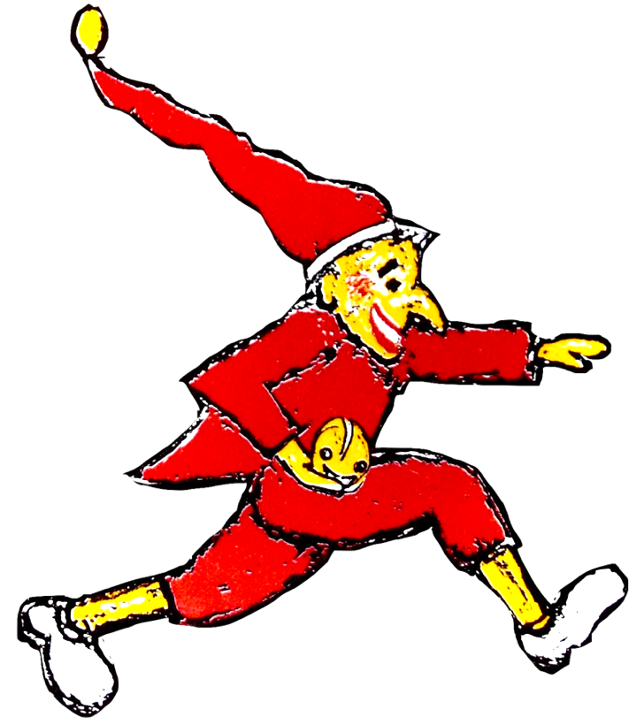

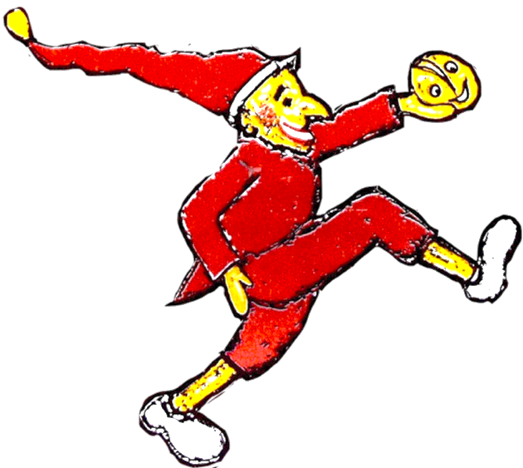

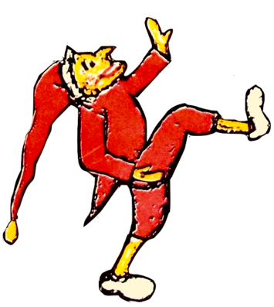

Kasperle bringt nicht nur die Brötchen zum Lachen.
Mit seinen Späßen kaspert er sich fast um Kopf und Kragen.
Ob aus diesem Schelm je ein richtiger Kasper wird?

Samstag, 10. Mai 2025, 15.00 h

Kulturraum Eulenspiegel, Dorfstraße 25, 88142 Wasserburg

Eintritt € 7,--/ 5,-- (Fam. 3 Personen)

Die
lachenden
Ein Kasperleben in 5 Akten von Christoph Stüttgen
Brötchen

